CONVOCAZIONE CONSIGLIO CORSO DI STUDI IN BENI CULTURALI

Il giorno 15 giugno 2023 alle ore 11:00 è convocato sulla piattaforma Teams il Consiglio di Corso di Studi in Beni culturali (Archeologici, Storico-artistici, Musicali e dello Spettacolo), con il seguente odg:

1. Comunicazioni
2. Nomina per Decreto rettorale del nuovo coordinatore del Corso di laurea
3. Nomina della Commissione didattica
4. Organizzazione del sito del corso di laurea
5. Strategie per monitorare e migliorare le iscrizioni
6. Discussione relativa a criticità sollevate dagli studenti
7. Prima discussione in merito all’offerta formativa per il prossimo anno
8. Varie ed eventuali

Il coordinatore
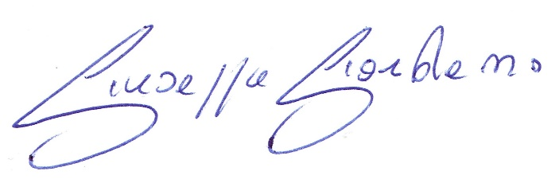
Prof. Giuseppe Giordano

